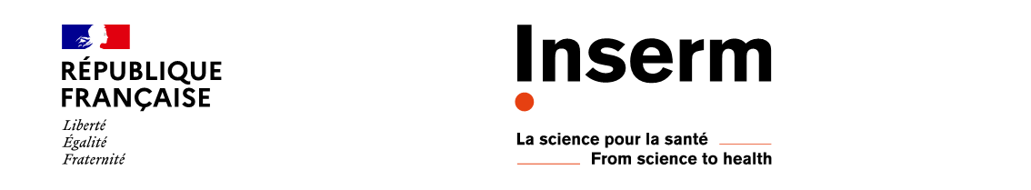

**Chaires Inserm 2023**

**Comité 4 – Université Paris-Est Créteil, Université Paris-Cité (PARCC)**

**Président :** Monsieur Pierre-Olivier COURAUD

**Membres :** Monsieur Luc BERTRANDMadame Anne BOULOUMIEMadame Catherine COIRAULT  
Monsieur Stéphane DALLE  
Monsieur Hubert VIDAL  
Madame Jaswinder SETHI